ОТЧЕТ
о работе за 2022 год
депутата Воронежской городской Думы
V созыва
Яковлева Юрия Васильевича

Яковлев Юрий Васильевич – председатель фракции ЛДПР в Воронежской городской Думе; Заместитель председателя постоянной комиссии по экологии и природопользованию Воронежской городской Думы, член постоянной комиссии по жилищно-коммунальному хозяйству, дорожному хозяйству и благоустройству. Входит в состав межведомственной комиссии по обеспечению реализации муниципальной программы городского округа город Воронеж «Формирование современной городской среды на территории городского округа город Воронеж; Является членом общественного совета ООО «РВК-Воронеж»; Входит в состав рабочей группы по выявлению и принятию в муниципальную собственность бесхозяйных сетей и передаче их на обслуживание специализированным предприятиям; Член комиссии по присуждению премии главы городского округа город Воронеж в области охраны окружающей среды. Также входит в состав координационного совета по проблемам сохранения и развития зеленого фонда городского округа город Воронеж.

Работа в Воронежской городской Думе
В 2022 году Юрий Яковлев принял участие в 8 заседаниях постоянной комиссии по экологии и природопользованию и 11 заседаниях комиссии по жилищно-коммунальному хозяйству, дорожному хозяйству и благоустройству.
В ходе работы комиссии по экологии и природопользованию особое внимание было уделено рассмотрению вопросов, касающихся охраны окружающей среды. В 2022 году были внесены изменения в Правила благоустройства территорий городского округа город Воронеж. Данными изменениями уточняются обязанности организаций при производстве строительных и иных ремонтных работ, чтобы обеспечить сохранение зеленых насаждений. Яковлев Ю.В. выступил с инициативой внести дополнительные требования в правила благоустройства в части организации прикорневого полива вновь посаженных деревьев на центральных улицах города, который обеспечит максимальную приживаемость деревьев.
Помимо этого, был проведен ряд круглых столов, посвященных благоустройству зеленых зон на территории городского округа город Воронеж. Основной целью которых, стало определение системного подхода к проведению благоустройства зеленых зон, разработка рекомендаций по благоустройству территорий новой застройки с элементами озеленения, разработка типологии озеленения Воронежа с учетом климатических особенностей региона.
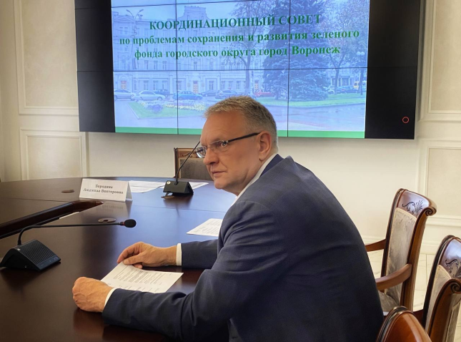
Депутат Яковлев принимал участие в заседаниях координационного совета по проблемам сохранения и развития зеленого фонда городского округа город Воронеж, на которых принимается решение о включении новых территорий в перечень зеленых зон. Выступал за сохранение парка «Авиастроителей» в статусе зеленых зон общего пользования на территории города; Вышел с инициативой ускорения процедуры постановки на кадастровый учет озелененных территорий на заседании постоянной комиссии по экологии и природопользованию.
В качестве заместителя председателя постоянной комиссии по экологии Юрий Яковлев принял активное участие в обсуждении вопроса о развитии туризма на территории городского округа город Воронеж. Юрий Васильевич предложил вернуться к существующей концепции развития Петровского острова и инициировать создание там центра притяжения, воплощающего историю нашего города.
За отчетный период было проведено 8 выездных заседаний межведомственной комиссии по вопросу реализации муниципальной программы «Формирование современной городской среды на территории городского округа Воронеж». В процессе было обследовано 17 дворовых территории. По итогам объезда территорий и с учетом мнения жителей данных домов были внесены предложения и озвучены замечания.
Работа с обращениями граждан
Важнейшей составляющей работы депутата является взаимодействие со своими избирателями. В 2022 году депутатом проведено 14 очных приемов жителей города, на которых присутствовало 46 человек. Всего за отчетный период в адрес депутата Воронежской городской Думы Ю.В. Яковлева поступило 87 обращений граждан и общественных организаций. В работу принимаются как письменные, так и устные заявления. Каждое обращение было рассмотрено лично. Многие вопросы требовали оперативного вмешательства, некоторые нуждались в подробном разбирательстве, но по каждому из них были приняты меры реагирования: даны разъяснения; направлены депутатские запросы в структурные подразделения, к компетенции которых относилось решение вопроса по существу; проведены встречи с ответственными за их решения должностными лицами. Депутатом была оказана адресная помощь жителям частного сектора Центрального района в установке пяти канализационных люков; жителям ул. Вл. Невского был завезен чернозем для восстановления просевшего после аварийных работ грунта; решен вопрос ликвидации свалки мусора на ул. Переверткина и пр. Отдельно следует отметить исполнение наказов избирателей, поступивших на имя депутата.
Исполнение наказов избирателей
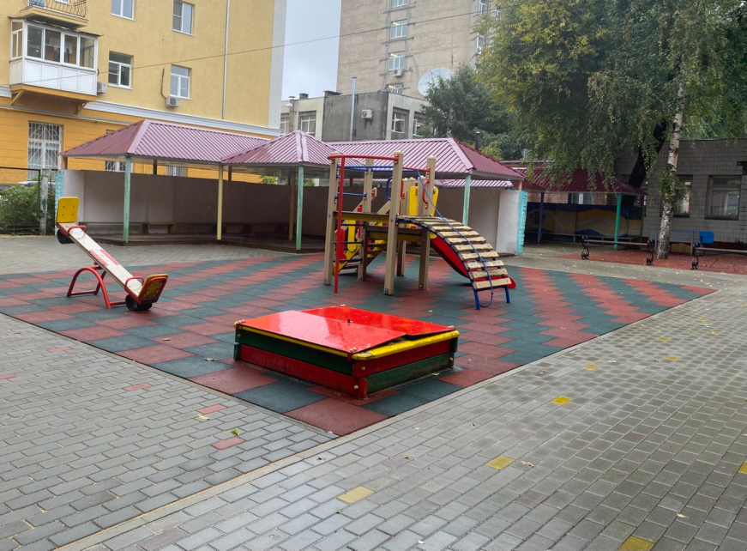
В рамках исполнения наказов избирателей в этом году была завершена реконструкция прогулочной игровой зоны в детском саду №164. Работы проводились в два этапа. В прошлом году произвели замену крыш детских беседок и поменяли разрушенное асфальтобетонное покрытие тротуарной дорожки на плитку, частично сделав отмостку здания детского сада. А в этом году заменили тротуарную плитку на территории входной группы детского сада, полностью замостили плиткой прогулочную зону, установив прорезиненное покрытие под детским игровым оборудованием.
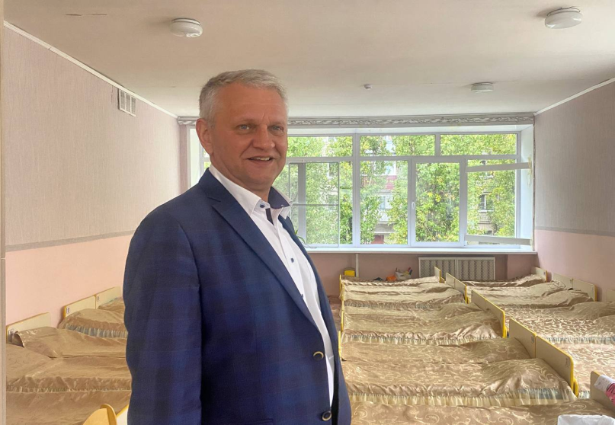
Детскому саду №155 были выделены денежные средства на приобретение игрушек для активного отдыха. Мячи, бадминтон, боулинг и многие другие приятные мелочи появились у воспитанников этого детского сада.
Было выделено финансирование средства и на установку трех пластиковых окон больших размеров в группах детского сада №130. После замены старых деревянных окон в группах стало значительно теплее, решена проблема сквозняков и повышен уровень безопасности.
За отчетный период Юрий Васильевич плодотворно сотрудничал со спортивными учреждениями дополнительного образования. Таким образом, спортивная школа олимпийского резерва №18, главной специализацией которой является развитие двух видов спорта: спортивное ориентирование и лыжные гонки получили средства на командирование спортсменов и тренерского состава для участия во Всероссийских соревнованиях, на которых наши спортсмены с достоинством представляют Воронежскую область. Также было выделено дополнительное финансирование на командирование спортсменов учреждению дополнительного образования спортивная школа №19, основными видами спорта которой является самбо и дзюдо. Помимо этого, МБУ ДО СШ №19 направлены ассигнования на приобретение строительных материалов для нужд школы.
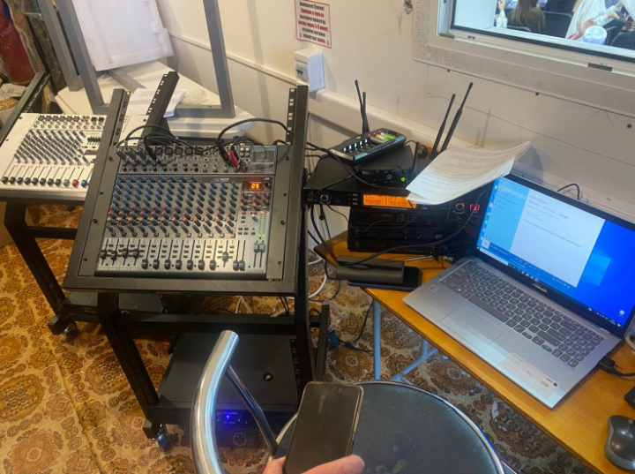
Лицею №2 в актовом зале уже несколько лет требовалось обновление акустической установки для развития творческого потенциала учеников и педагогических работников. В 2022 году в МБОУ Лицей №2 появилась высококлассная современная звуковая аппаратура.
Средняя общеобразовательная школа №28 одна из лучших и старейших школ города и нуждается в ежегодном текущем ремонте. Выделяемые депутатом средства помогают поддерживать школу в надлежащем состоянии, предупреждая преждевременный износ отдельных элементов. Финансирование на проведение работ по текущему ремонту здания также было направлено в МБОУ Лицей №4.
Общественная и партийная деятельность
В течение 2022 года депутат Яковлев принимал активное участие в благотворительных и культурных мероприятиях на территории городского округа город Воронеж. Также за отчетный период депутатом организованы и проведены патриотические мероприятия.
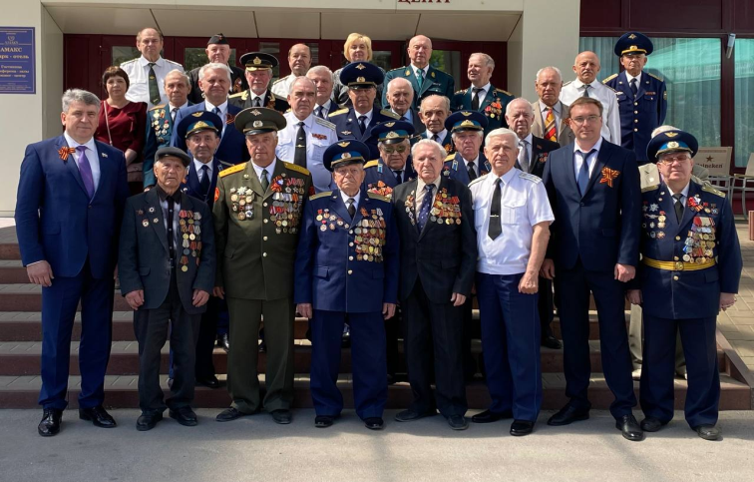
Например, в январе 2022 года Юрий Васильевич провел встречу с Советом общественной организации ветеранов войны, труда, вооруженных сил и правоохранительных органов, приуроченную к 79-ой годовщине со дня освобождения Воронежа от немецко-фашистских захватчиков. Также принял спонсорское участие в торжественном мероприятии, посвященном Победе Советского народа в Великой Отечественной Войне, организованном Воронежским региональным отделением Российского общественного благотворительного фонда ветеранов (пенсионеров) войны, труда и Вооруженных Сил. Всем присутствующим были вручены памятные подарки.
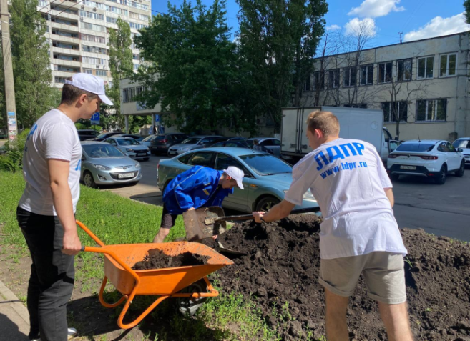
Особое внимание в своей работе Юрий Яковлев уделяет социальной сфере и часто принимает участие в мероприятиях, проводимых в детских садах и школах города. В июне Юрий Васильевич стал почетным гостем на выпускном балу Лицея №2. Все медалисты получили незабываемые подарки от депутата, а классным руководителям выпускных классов были вручены почетные грамоты Воронежской городской Думы.
Совместно с активистами молодежной организации ЛДПР депутат по просьбе жителей дома №9 по ул. Вл. Невского провел волонтерскую акцию «Поможем соседям» по благоустройству территории.
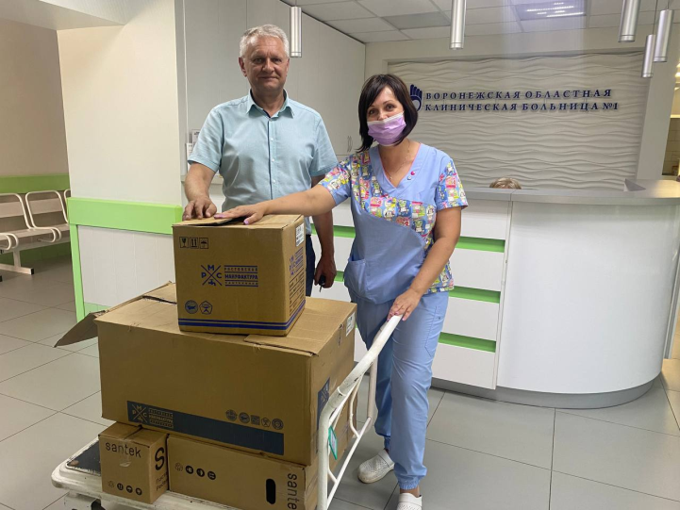
По случаю Дня медицинского работника Юрий Васильевич посетил корпус №1 Детской поликлиники и лично поздравил сотрудников, а в кардиологическом отделении Воронежской областной больницы по просьбе медицинского персонала обновлена сантехника.

Запись на прием к депутату осуществляется по телефону:473-271-15-01/ 473-222-73-47;
Прием проводится в Воронежском региональном отделении ЛДПР по адресу: г. Воронеж, ул. Фр. Энгельса, д.70, оф.72.
Письменные обращения на имя депутата Ю.В. Яковлева можно направить в Воронежскую городскую Думу по адресу: 394018, г. Воронеж, ул. Плехановская, 8, или по электронной почте: http://gorduma-voronezh.ru/elektronnaya-priemnaya.
Деятельность депутата доступна на официальном телеграмм-каналеhttps://t.me/yrii_yakovlev_ldprvrn

